**Comment Configurer Pycharm pour le Développement Odoo-13 sous Ubuntu 20.0 ?**

Haut du formulaire

Bas du formulaire

**Introduction**

Autant que développeur, il est indispensable d'avoir une plateforme de développement pour faciliter le travail de codage et de  test des modules  existants ou nouvellement créés.  
Etant donné qu' odoo est développé principalement en utilisant le langage Python, il est possible d’utiliser n'importe quel éditeur qui supporte la colorisation syntaxique , comme IDLE, note++,  etc , pour le codage et le test des modules odoo.   
Dans cet article, nous allons utiliser un éditeur puissant qui est largement utilisé par la communauté des développeurs odoo qui est **Pycharm .**  
 Mais avant d'installer pycharm, nous allons installer les packages et dépendances  nécessaires pour exécuter correctement odoo dans l'environnement  Ubuntu 20.04

**Installation des Packages , les  librairies et les dépendances:**

  La première étape consiste à installer les dépendances et les packages  nécessaires à l'exécution normale d'odoo.  
Dans la ligne de commande d'ubuntu 20.04 , saisir les commandes suivantes par ordre :  
  
sudo apt-get update   
sudo apt-get upgrade   
sudo apt-get install -y python3-pip  
sudo apt-get install python-dev python3-dev build-essential libjpeg-dev libpq-dev libjpeg8-dev libxml2-dev libssl-dev libffi-dev libmysqlclient-dev libxslt1-dev zlib1g-dev libsasl2-dev libldap2-dev  liblcms2-dev  
  
**Installation de wkhtmltopdf** :  Ce composant permet de convertir les pages html en pdf, pour pouvoir consulter les différents états de sortie nécessaires ( Factures, bons de  réception, ...  et  pour l'installer il suffit d’exécuter les commandes suivantes :

sudo wget https://github.com/wkhtmltopdf/wkhtmltopdf/releases/download/0.12.5/wkhtmltox_0.12.5-1.bionic_amd64.deb  
sudo dpkg -i wkhtmltox_0.12.5-1.bionic_amd64.deb  
sudo apt install -f

Installation des dépendes web :   pour les installer il suffit d’exécuter les commandes suivantes :   
  
sudo apt-get install -y npm  
sudo ln -s /usr/bin/nodejs /usr/bin/node  
sudo npm install -g less less-plugin-clean-css  
sudo apt-get install -y node-less  
  
Installation  et Configuration PosgreSQL( le gestionnaire de base de données utilisé par odoo )  :     pour exécuter odoo il  est indispensable d'installer  PosgreSQL qui permet de gérer les bases de données créées  par odoo, et pour l'installer tapez la  commande  suivante :   
  
sudo apt-get install postgresql  
  
Pour permettre à odoo de manipuler les bases de données, nous allons ajouter l' utilisateur système (celui qui a été  créé lors de l’installation d' Ubuntu, dans mon cas c'est stadev, dans votre cas  mettez le nom affiché à gauche dans le console des commandes de cette façon : stadev@stadev-VirtualBox:~$ )  , à PostgresSQL et le donner les privilèges nécessaires :   
  
sudo su - postgres  
createuser --createdb --username postgres --no-createrole --no-superuser --pwprompt stadev

En suite il faut donner passer notre utilisateur au niveau superUser et lui donner un mot de passe en tapant la commande suivante :

psql  
ALTER USER stadev WITH SUPERUSER;  
Pour quitter la console de postgres , taper  la commande :  \q    , puis:  exit .

**Cloner (Copier) odoo à partir de la plateforme libre GIT , et installation des dépendances :**

Installation de git .

  Avant de pouvoir utiliser git nous devons l'installer sur notre système en utilisant la commande suivante :  
  
sudo apt-get install git  
Cloner odoo dan le répertoire home  .  Pour pouvoir utiliser odoo dans les différents projets de développement, nous devons cloner (copier)  la version correspondante dans le répertoire souhaité.   
  
Dans notre exemple nous allons cloner la branche odoo 13.0 ,  dans le répertoire home, pour se faire utilisez la commande suivante :    
git clone https://www.github.com/odoo/odoo --depth 1 --branch 13.0 --single-branch  
  
Lorsque  le clonage se termine, installer les dépendances nécessaire à la bonne exécution d'odoo, ces dépendances sont regroupé dans le fichier requirements.txt , se trouvant dans le répertoire odoo .   
Branchez sur le répertoire où se trouve ce fichier puis Utilisez la commande suivante pour installer toute la liste des dépendances ;   
  
sudo pip3 install -r requirements.txt

Dans cette partie, il faut s'assurer d'avoir une bonne connexion internet pour pouvoir installer toute la liste des dépendances cités dans le fichier requirements.txt, si un paquet n'est bien installé , un message en rouge sera affiché,  il faut s'assurer que toute la liste des dépendances est bien installée.

**Installer et Configurer Pycharm pour le lancement et le Développement d'odoo**

**Installation de Pycharm**  .  L'installation de Pycharm dans ubuntu 20.04  est pratiquement simple.   
Il suffit d'aller sur la partie Applications Ubuntu, puis dans la barre de recherche taper : pycharm, trois propositions seront alors affichées, Dans notre cas nous allons choisir Pycharm CE (Community Edition) , ce qui signifie la version libre , qui suffira largement pour le développement et la personnalisation d'odoo.

[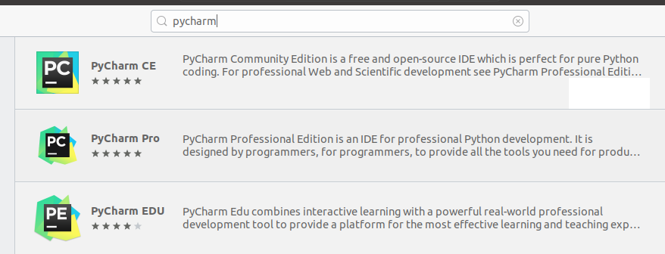](https://odooskills.com/_media/img/large/pycharm-install.png)

Cliquer sur installer, et patienter jusqu'à l'installation soit terminée. une fois terminé lancer Pycharm .  
  
Configuration de Pycharm . Après lancement de Pycharm, cliquer sur ouvrir un projet, puis sélectionner le répertoire d'odoo.  
  
Après ouverture du répertoire odoo, dans le répertoire d'odoo, créer un fichier nommé : odoo.conf ( comme son nom l'indique , ce fichier est un fichier de configuration qui contiendra les informations nécessaires pour lancer et exécuter odoo,).  
  
Dans ce fichier , taper les informations suivantes :  
  
[options]  
  
; This is the password that allows database operations:  
; admin_passwd = admin  
db_host = False  
db_port = False  
db_user = stadev  
db_password = False  
addons_path = /home/user/odoo/addons  
xmlrpc_port = 8069  
limit_time_real = 1200  
  
Dans la partie db_user , si vous avez ajouté votre utilisateur système à PostgresSQL, mettez , Le nom de votre utilisateur Ubuntu ; ( db_user = systemuser ).  
  
addons_path = /home/user/odoo/addons , C'est répertoire principales des modules odoo de base ( Ventes,Achats,CRM, ....).  
  
Vous pouvez ajouter ici le répertoire des modules personnalisés, avec simplement l'ajouter d'une virgule puis le chemin vers votre répertoire comme par exemple : addons_path = /home/user/odoo/addons ,/home/user/odoo/my_addons.  
Lors de l'exécution d'odoo, il va prendre en considération le répertoire principale, puis les répertoires ajoutés après la virgule , ici c'est /home/user/odoo/my_addons.  
  
xmlrpc_port = 8069 , C'est le port d’exécution d'odoo , par défaut il prend la valeur 8069, mais vous pouvez mettre la valeur que vous souhaitez (par exemple la valeur 8081).  
  
limit_time_real = 1200, Ce paramètre , désignant le nombre d'utilisateurs en parallèle, bien qu'il est optionnel mais peut éviter des erreurs inattendues lors de création ou accès à la base de données.  
La dernière étape consiste à ajouter une configuration python, pour se faire clique sur le bouton Add configuration, puis choisir  python, une fenêtre s'affiche pour renseigner les informations nécessaire: ( vous pouvez nommer cette configuration odoo13 par exemple) :

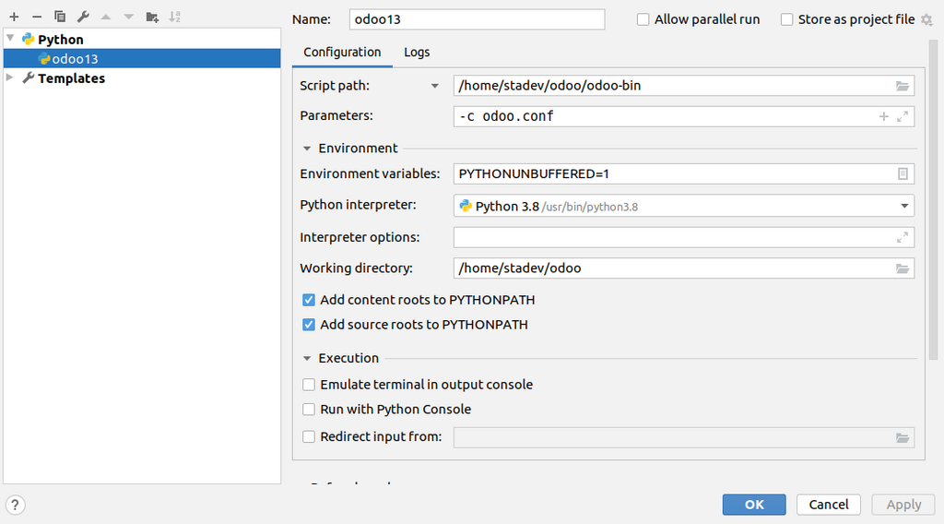

_ script path: représente le fichier qui va lancer odoo, il se nomme odoo-bin , et se trouve dans le répertoire odoo.  
  
_ Parametres : C'est les paramètre à prendre en considération lors de lancement d'odoo, on précède les paramètres par le symbole -c, puis on indique le nom du fichier contenant les informations de configuration , ici odoo.conf (que nous avons créé précédemment)  
  
_ Python interpréteur : Odoo 13 nécessite au moins la version 3 de Python , dans notre exemple ont utilise la version la plus récente ( la version 3.8) .  
  
Laissez Les autres paramètres configurés par défaut , et cliquer sur appliquer pour valider les changements .  
A Présent , vous pouvez lancer odoo en cliquant sur le bouton vert en haut à droite, vous pouvez également redémarrer l'instance ou l'arrêter .

Après lancement d'odoo, et s'il n'y a pas des erreurs sur votre configuration , vous aurez sur le terminal un message qui se ressemble à :

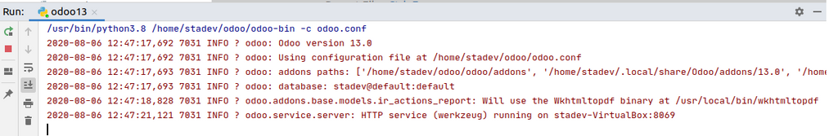

Pour visualiser le lancement d'odoo, allez sur votre navigateur (google chrome par exemple) et taper : localhost:8069 ou 127.0.0.1:8069 , l'écran de création de la première base de données sera créé pour vous :

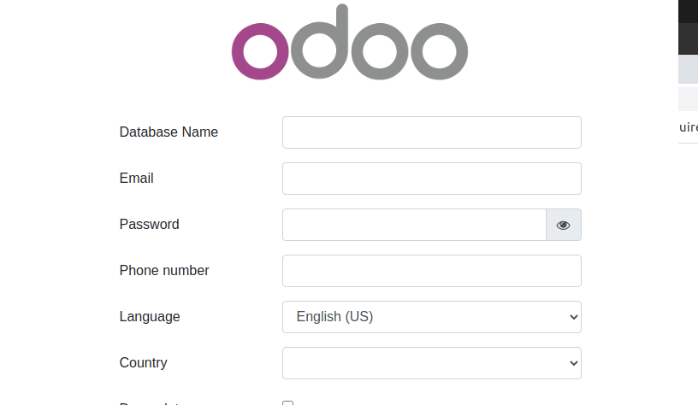

**Conclusion**



Pycharm est un Environnement de développement intégré ( IDE), qui intègre tous les outils nécessaires pour faire fonctionner votre code odoo, et de créer les modules spécifiques souhaités.   
  
Nous avons vu comment installer Pycharm, et le configurer pour lancer notre instance odoo, ce qui va nous permettre de créer et tester nos modules sur mesure.